附件2. 交通指引
广州棋院（广州市越秀区横枝岗路289号）位置示意图
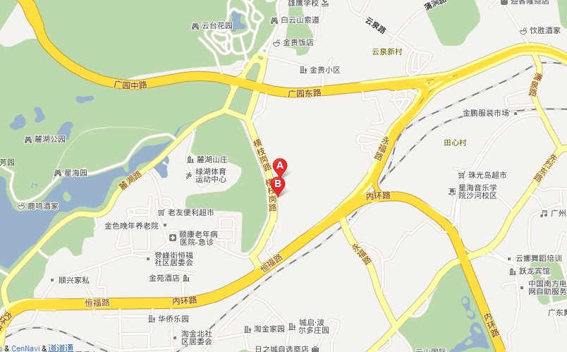
到达广州棋院交通指引参考：
1、从广州火车站走约40米到广州火车站总站乘坐257路(坐6站)、高峰快线21(坐5站)到白云索道站2下。走约480米到广州棋院。注意,请留意以下线路详情：高峰快线21(发车时间:早高峰7:00－8:30，晚高峰17:00 －18:30)。乘坐出租车，共行驶5.3公里，费用约18元。
2、从省汽车站到广州棋院办法同上。
3、从天河客运站走约140米到天河客运站总站乘坐257路(坐7站)、高峰快线21(坐4站)到白云索道站1下。走约520米到广州棋院。乘坐出租车，共行驶7.1公里，费用约24元。
4、可自行在坐车网（www.zuoche.com）查找。

